【公益宝贝】先心儿童的“心”生-2022年5月项目进展反馈

- 项目故事
乐乐是孙梅的第二个孩子，二胎的到来给整个家庭都带来了喜悦。出生后，乐乐的身体很差，总爱感冒咳嗽、孙梅也不得不辞职在家，全职照顾两个孩子。2022年在乐乐感冒咳嗽反复近两个月的后，在医生的建议下妈妈带孩子来武汉亚心医院检查，最终被确诊为先天性心脏病。
室间隔缺损比较大需要手术治疗，这个消息对这个仅靠孩子爸爸打工维持的四口之家是个大震动。但是这对父母并没有放弃，一边更加精心照顾孩子、一边想办法筹措手术费用，就在这个关键的时候，在医院工作人员的帮助下向爱佑慈善基金会申请了求助并很快获得通过。目前乐乐已经顺利完成了手术、正在恢复中。
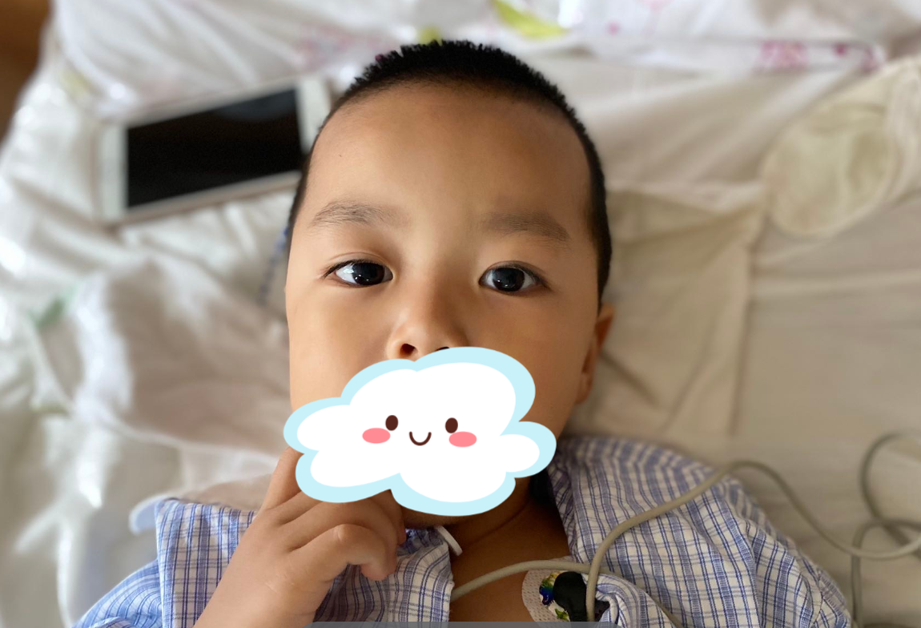
二、总体情况
2022年5月，爱佑童心-先心患儿救助项目（先心儿童的“心”生）在公益宝贝渠道共接收3056笔捐款，共计470.59 元。本月，支出公益宝贝爱心网商捐款586520.95元，用于29名患儿救助费用支出，技术服务费、人员工资等项目执行费分摊。
2022年5月，公益宝贝渠道共接到来自10家项目医院104名患儿救助申请，审核通过87名患儿，完成服务签收94名患儿。
三、公益宝贝资金收支情况
截至2022年5月底，公益宝贝爱心网商捐赠资金收入与支出情况如下：
月份 | 当月筹集善款（元） | 救助费用（元） | 项目执行成本（元） | 管理费用（元） | 结余（元）
2021年9月之前结余资金 |  |  |  |  | 46,757.86
2021年9月 | 6,093.33 | 0 | 11,400.00 | 0 | 41,451.19
2021年10月 | 6,720,557.19 | 0 | 17,400.00 | 0 | 6,744,608.38
2021年11月 | 4,583,515.23 | 0 | 17,400.00 | 0 | 11,310,723.61
2021年12月 | 54,159.47 | 515,528.89 | 30,200.00 | 0 | 10,819,154.19
2022年1月 | 13,270.02 | 745577.98 | 30,200.00 | 0 | 10,056,646.23
2022年2月 | 4,448.35 | 42,912.10 | 30,200.00 | 130,506.02 | 9,857,476.46
2022年3月 | 1,686.22 | 677,464.48 | 102,200.00 | 200,000.00 | 8,879,498.20
2022年4月 | 793.59 | 2217595.52 | 30,200.00 | 200,000.00 | 6,432,496.27
2022年5月 | 470.59 | 556320.95 | 30,200.00 | 0 | 5,846,445.91
四、救助患儿明细及救助费用支出凭证
5月救助患儿明细
序号 | 患儿姓名 | 性别 | 所在省 | 救助医院 | 病种 | 救助费用 | 支出凭证
1 | 臧** | 女 | 河南省 | 浙江大学医学院附属儿童医院 | 房间隔缺损（经胸） | 11453.27 | 票据1
2 | 杨** | 男 | 贵州省 | 浙江大学医学院附属儿童医院 | 完全型肺静脉异位引流 | 40000 | 票据2
3 | 张** | 女 | 湖北省 | 武汉亚洲心脏病医院 | 房间隔缺损（经胸）,三尖瓣关闭不全 | 20000 | 票据3
4 | 孙** | 女 | 湖北省 | 武汉亚洲心脏病医院 | 室间隔缺损（直视）,动脉导管未闭（直视）,肺动脉高压（重度） | 17402.68
5 | 向** | 女 | 湖北省 | 武汉亚洲心脏病医院 | 房间隔缺损（介入封堵） | 3341.33
6 | 黎** | 女 | 湖北省 | 武汉亚洲心脏病医院 | 动脉导管未闭（介入封堵） | 18610.79
7 | 汪** | 女 | 河南省 | 武汉亚洲心脏病医院 | 室间隔缺损（经胸）,卵圆孔未闭 | 20000
8 | 车** | 男 | 湖北省 | 武汉亚洲心脏病医院 | 室间隔缺损（经胸）,房间隔缺损（经胸） | 20000
9 | 岑** | 女 | 湖北省 | 武汉亚洲心脏病医院 | 室间隔缺损（介入封堵）,二尖瓣关闭不全,三尖瓣关闭不全 | 20000
10 | 周** | 女 | 湖北省 | 武汉亚洲心脏病医院 | 室间隔缺损（经胸） | 20000
11 | 贾** | 男 | 安徽省 | 武汉亚洲心脏病医院 | 房间隔缺损（介入封堵） | 20000
12 | 赵** | 女 | 湖北省 | 武汉亚洲心脏病医院 | 房间隔缺损（介入封堵） | 15584.52
13 | 王** | 女 | 安徽省 | 武汉亚洲心脏病医院 | 室间隔缺损（介入封堵）,卵圆孔未闭 | 20000
14 | 张** | 女 | 湖北省 | 武汉亚洲心脏病医院 | 房间隔缺损（介入封堵） | 18181.27
15 | 廖** | 男 | 湖北省 | 武汉亚洲心脏病医院 | 室间隔缺损（介入封堵） | 19990.55
16 | 肖** | 男 | 湖北省 | 武汉亚洲心脏病医院 | 室间隔缺损（经胸） | 20000
17 | 张** | 女 | 安徽省 | 武汉亚洲心脏病医院 | 房间隔缺损（经胸） | 20000
18 | 邓** | 男 | 湖北省 | 武汉亚洲心脏病医院 | 室间隔缺损（介入封堵）,三尖瓣关闭不全 | 19413.6
19 | 石** | 女 | 湖北省 | 武汉亚洲心脏病医院 | 房间隔缺损（介入封堵） | 14388.21
20 | 徐** | 女 | 安徽省 | 武汉亚洲心脏病医院 | 房间隔缺损（经胸）,三尖瓣关闭不全 | 14756.91
21 | 张** | 女 | 湖北省 | 武汉亚洲心脏病医院 | 室间隔缺损（经胸） | 20000
22 | 梅** | 女 | 湖北省 | 武汉亚洲心脏病医院 | 室间隔缺损（直视）,主动脉瓣关闭不全,主动脉瓣右冠瓣脱垂,主动脉窦瘤 | 15399.35
23 | 李** | 男 | 安徽省 | 南京市儿童医院 | 肺动脉高压（轻度）,右室双出口 | 40000 | 票据4
24 | 钟** | 男 | 江苏省 | 南京市儿童医院 | 房间隔缺损（直视）,肺动脉高压（轻度）,永存左上腔静脉 | 20000
25 | 王** | 女 | 江苏省 | 南京市儿童医院 | 室间隔缺损（直视）,主动脉瓣右冠瓣脱垂 | 11200
26 | 王** | 女 | 江苏省 | 南京市儿童医院 | 室间隔缺损（直视）,主动脉瓣关闭不全,卵圆孔未闭 | 16400
27 | 何** | 男 | 江苏省 | 南京市儿童医院 | 完全心内膜垫缺损 | 20200
28 | 王** | 女 | 安徽省 | 南京市儿童医院 | 房间隔缺损（介入封堵） | 19999.6
29 | 熊** | 男 | 安徽省 | 南京市儿童医院 | 卵圆孔未闭,室间隔缺损（介入封堵） | 19998.87
总计 |  |  |  |  |  | 556320.95

5月救助费用支出凭证
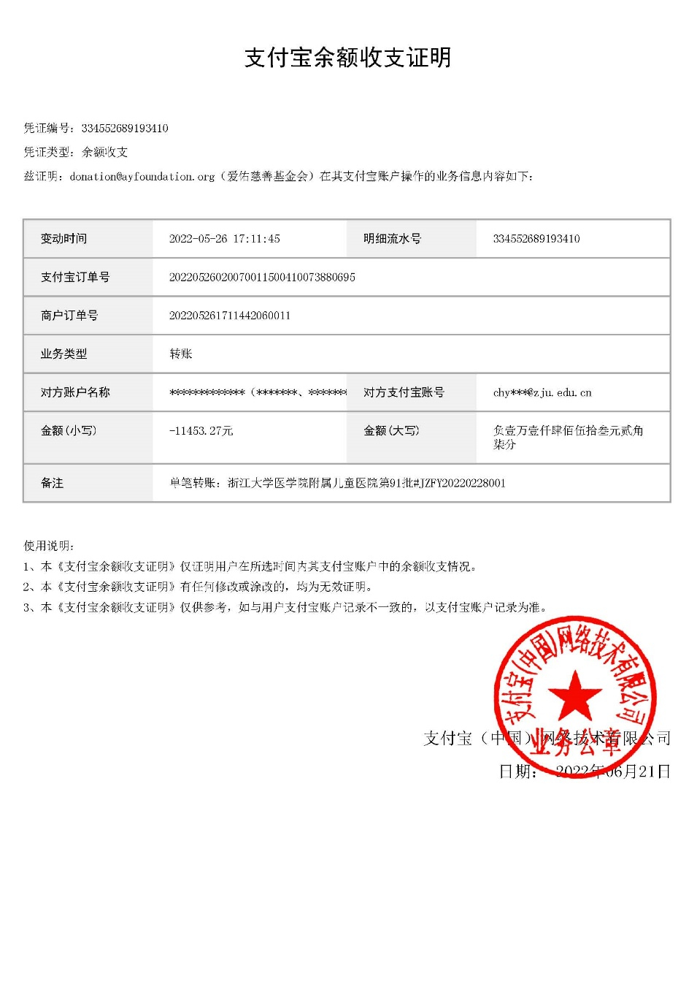
票据1
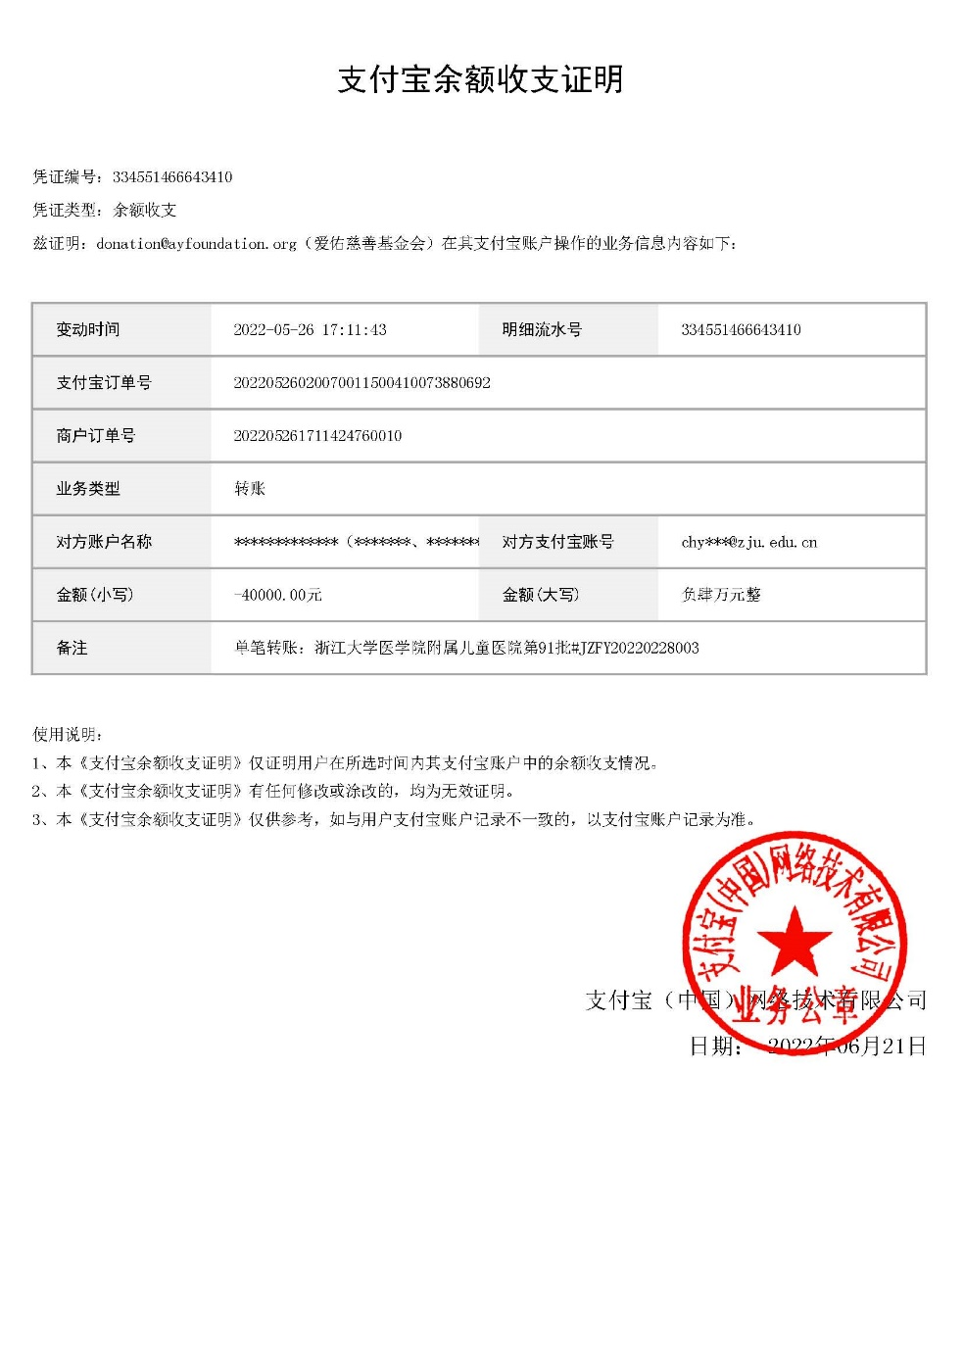
票据2
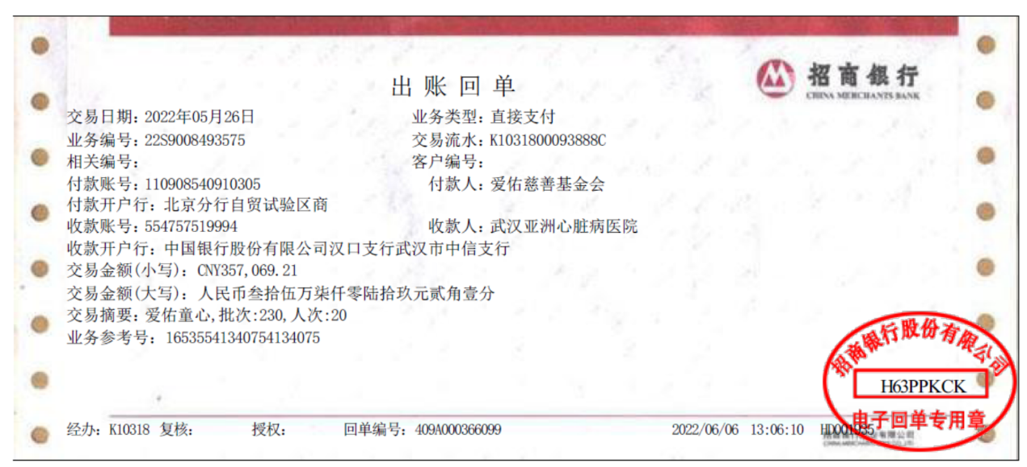
票据3
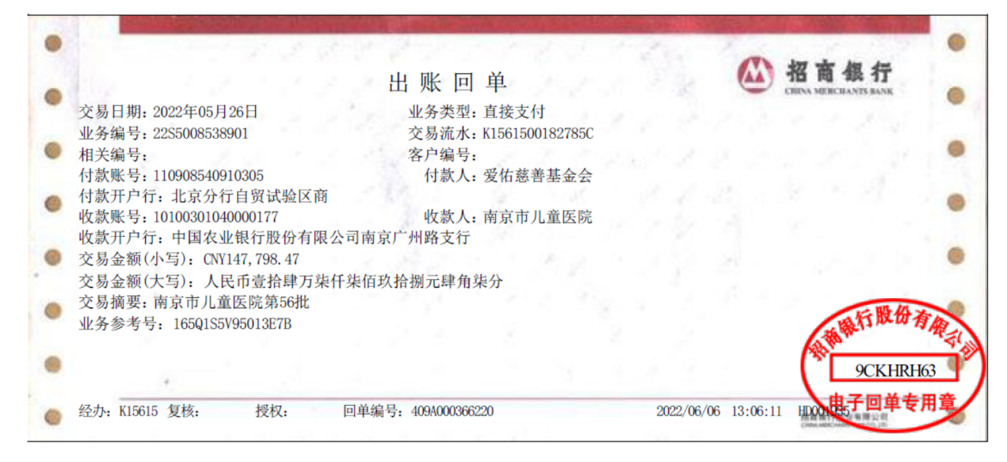
票据4

